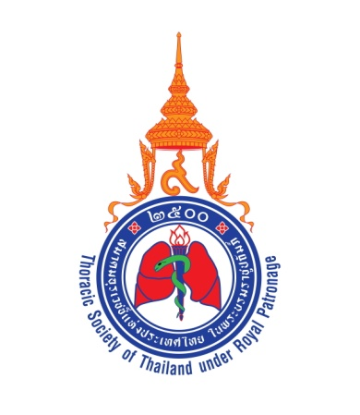

เกณฑ์การประเมินผู้ผ่านการอบรมสไปโรเมตรีย์
เป็นผู้ผ่านการประเมินการตรวจสไปโรเมตรีย์ สมาคมอุรเวชช์แห่งประเทศไทย ในพระบรมราชูปถัมภ์
เอกสารที่ต้องส่งเพื่อประเมิน
1. รายละเอียดคุณลักษณะเฉพาะของเครื่องตรวจสไปโรเมตรีย์ของผู้รับการประเมิน
2. ประกาศนียบัตรรับรองเป็นผู้ผ่านการฝึกอบรมสไปโรเมตรีย์ของสมาคมอุรเวชช์แห่งประเทศไทยฯ
3. ผลการตรวจสไปโรเมตรีย์ผู้ป่วยจริงจำนวน 25 ราย โดยจะต้องมี
3.1 ค่าผลตรวจ pre-bronchodilator ที่เลือกไว้ 3 ค่า (แสดงกราฟและค่าผลการตรวจทั้ง 3 graph ดังตัวอย่างเอกสารแนบ)
3.2 ให้ทำ pre- และ post- bronchodilator ทุกราย แม้ normal spirometry
3.3 ให้เลือกค่าที่ดีที่สุด pre- และ post-bronchodilator โดยแสดงกราฟในแผ่นเดียวกัน (pre- และ post- bronchodilator tracing overlay ดังตัวอย่างเอกสารแนบ)
3.4 ให้มี Case Normal Spirometry ได้ไม่เกิน 7 ราย (คิดเป็น 25%)
4. แบบฟอร์มผลตรวจ Spirometry ต้องส่งเป็น Excel พร้อมกรอกข้อมูลผู้ป่วยจริง จำนวน 25 ราย (เอกสารแนบ)
5. แบบสอบถามข้อมูลผู้ได้เข้ารับการอบรมตรวจสมรรถภาพปอดด้วยเครื่องสไปโรเมตรีย์ของสมาคมอุรเวชช์ แห่งประเทศไทย (เอกสารแนบ)

เกณฑ์ผ่านการประเมิน
ถือเกณฑ์ตรวจผ่าน 75% โดยกรรมการ 2 ท่าน (18 tracingจาก 25 tracing) ผู้ผ่านการประเมินการตรวจสไปโรเมตรีย์ จะได้รับใบประกาศผู้ผ่านการประเมินการตรวจสไปโรเมตรีย์ ของสมาคมอุรเวชช์ แห่งประเทศไทย ในพระบรมราชูปถัมภ์ เป็นรายบุคคล
หมายเหตุ
- เอกสารที่ต้องส่งเพื่อขอรับการประเมิน ท่านสามารถดาวน์โหลดได้ทาง Website สมาคมอุรเวชช์ แห่งประเทศไทย ในพระบรมราชูปถัมภ์ หรือโทรศัพท์ติดต่อสอบถามได้ที่ คุณอรุณรัตน์ ประสานกุล หมายเลขโทรศัพท์ 02-042-6994

